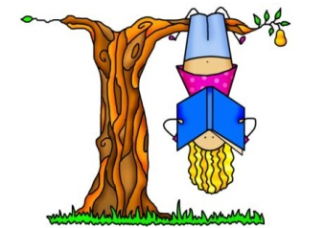
Pour mieux te connaître…
Nom : Classe :
Prénom : Groupe :
Date de naissance :
Aimes-tu lire ? OUI NON
Pourquoi ?
Tu lis surtout : pour le plaisir pour l’école
Que lis-tu le plus souvent ? (tu peux cocher plusieurs cases)
- Romans Albums
- Bandes-dessinées Poésie
- Mangas Contes
- Documentaires Revues
Quel est le dernier livre que tu as lu et qui t’as plu ?
As-tu un livre préféré ? Si oui, lequel ?
Chez toi, tu as : (tu peux cocher plusieurs cases)
- Un dictionnaire Un ordinateur
- Des livres documentaires Un accès à Internet
Dans ta chambre, tu as : (tu peux cocher plusieurs cases)
Une télévision un ordinateur une console

As-tu un téléphone portable ? OUI NON
As-tu : un compte Facebook un compte MSN autre :

As-tu un blog ? OUI NON
Es-tu inscrit à la médiathèque de Grigny ? OUI NON
Pour mieux te connaître…
Nom : Classe :
Prénom : Groupe :
Date de naissance :
Aimes-tu lire ? OUI NON
Pourquoi ?
Tu lis surtout : pour le plaisir pour l’école
Que lis-tu le plus souvent ? (tu peux cocher plusieurs cases)
- Romans Albums
- Bandes-dessinées Poésie
- Mangas Contes
- Documentaires Revues
Quel est le dernier livre que tu as lu et qui t’as plu ?
As-tu un livre préféré ? Si oui, lequel ?
Chez toi, tu as : (tu peux cocher plusieurs cases)
- Un dictionnaire Un ordinateur
- Des livres documentaires Un accès à Internet
Dans ta chambre, tu as : (tu peux cocher plusieurs cases)
Une télévision un ordinateur une console

As-tu un téléphone portable ? OUI NON
As-tu : un compte Facebook un compte MSN autre :

As-tu un blog ? OUI NON
Es-tu inscrit à la médiathèque de Grigny ? OUI NON

